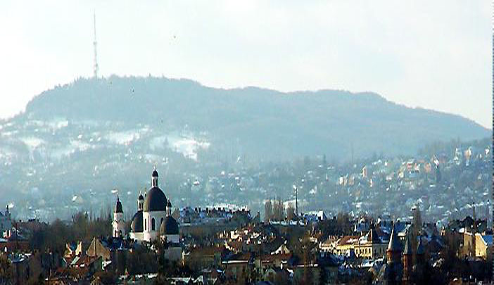

2
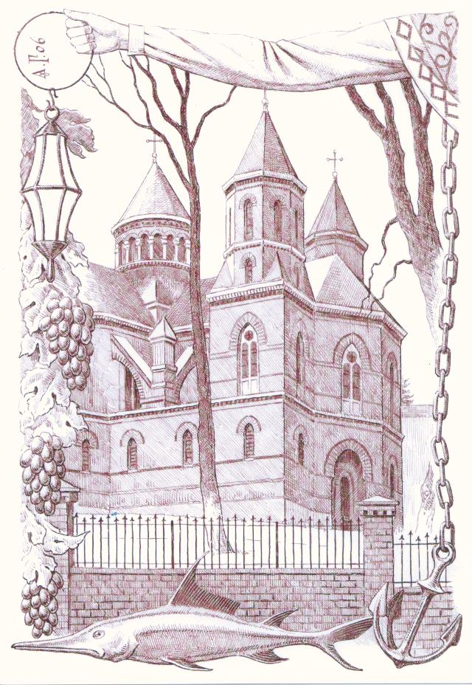
Зміст
І. Сонцесяйні мої Чернівці……………….3-20
ІІ. Поетичний калейдоскоп…………….21-42

3

Місто на моїй долоні

Вийду з будинку і гляну на місто –
Чудові мої Чернівці.
І вдень, і вночі хаток тут намисто –
Ніби сміються усі.

Живу в Садгорі і місто я бачу
Як на долоні своїй…
Кожен куточок для мене щось значить,
Тут, в Батьківщині моїй.
Чобан Антон, учень 5 класу
4

Художник
Візьму я в руки олівці -
Червоний, жовтий, синій,
І намалюю Чернівці,
Немов казковий вирій.
Зеленим височать сади,
А жовтим колоситься поле.
Немає тут ні кривди, ні біди,
Бо не люблю я чорний колір.
Намисто вулиць білим намалюю,
Дітей усмішки подарую Вам.
Прекраснішого міста не існує,
Бо місто це створив я сам.
Кушнірюк Мар’ян, учень 6 класу
5

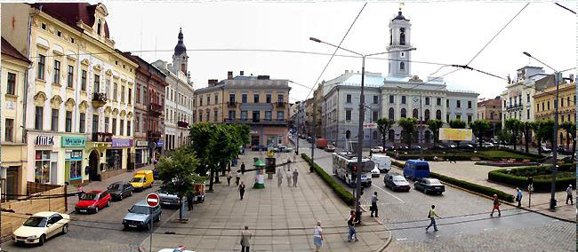

6
Прощання

Мені не треба чужого неба,
мені не треба чужих зірок.
Моя зоря живе для тебе,
моя душа співа для тебе
єдину пісню про любов…

Нехай у снах з тобою разом,
хоч різні ми і неблизькі.
Твоя зоря живе для мене,
твоя душа співа для мене,
рятуючи мене від самоти…
7
Чекаю ночі й сповіді до рання,
блукання вулиць, подиху вогнів.
Чи знаєш ти, що так люблю востаннє?
Чи знаю я, що так люблю востаннє,
як я люблю Вас, рідні Чернівці!
Зозуляк Тетяна, учениця 9 класу

8
***
Місто моє, заблукаю у твоїх алеях,
Стану серцем твоїм, стану вічною казкою,
Стану ніжною доброю феєю,
Огорну тебе щедрістю й ласкою.
Буду тінню садів твоїх затишних,
Водограєм цвісти навесні,
Щоб співали від щастя і радості
Мої сонячні Чернівці.
Перетворюєш будні на свята:
Повертаюсь з розлуки на крилах.
Ти зі мною – це так багато,
Моя втіха і моя віра.
Зозуляк Тетяна, учениця 9 класу

9
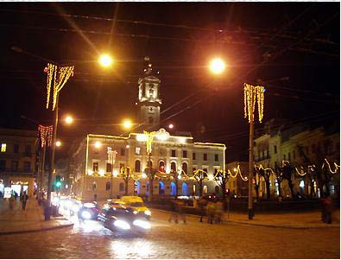
10
Я прикрию тебе рукою
Від негод, негараздів, тривог.
І я завжди буду з тобою
Мій Париже, мій Відень…герою

Я не вмію жити без тебе,
Я не зможу тебе забути.
Ти так треба мені, так треба,
Ми з тобою – так має бути.

Чернівці – то місто надії,
Чернівці – то місто любові,
Ти присутнє у кожного в мріях,
Як чудово, що ми разом з тобою.
Верега Яна, учениця 6 класу
11
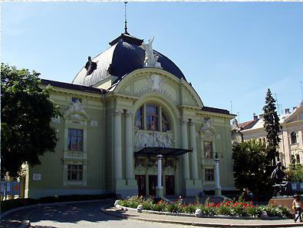

12

Осіннє листя тихо опадає,
І серце жалем сколихне струна
Твої роки так швидко пролітають,
Немов чужа згорьована сльоза.

На вулицях нічних шукаю порятунку,
пишу листи у безвість, у віки…
Мій адресат, не чоловік, не жінка,
а милі моєму серцю Чернівці.

І сум пройде, і біль минеться,
І доля з щедрістю прийде.
Хоч сивиною твоє небо в’ється,
Однак в душі ти місто молоде.
Козак Марія, учениця 9 класу
13
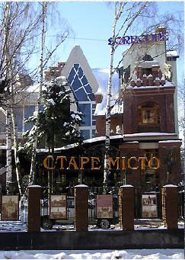
14
Мої рідні Чернівці
Змінюються думки, погляди, вчинки. Разом з ними міняються люди, але незмінними залишаються в душі спогади про найкраще, найрідніше, найближче.
Коли я їду в село до бабусі, то подумки залишаюся у рідному місті. Звісно, мені весело: багато розваг, нових вражень, друзі, яких довго не бачив. Але ввечері, перед тим як заснути, я згадую свої Чернівці. Мені дуже сподобався вислів, який якось почув по телебаченню, що Чернівці – це маленький Париж. Саме тому я вирішив більше дізнатися про столицю Франції. Дивно, але переді мною на екрані комп’ютера постав не Париж, а Чернівці – якісь рідні, але не знайомі. Там такі ж маленькі і мальовничі вулички, затишні місця для відпочинку, багато зелені: квітів, дерев, кущів. Після свого маленького відкриття, я почав ще більше пишатися своїм неповторно гарним містом.
У селі дуже багато дітей, які жодного разу не були у невеличкому «серці» Буковини. Тому у мене тепер з’явилася нова робота – гід, який розповідає
15
про улюблене місто за його межами. У місцевому будинку культури щовечора діти подумки мандрували у далеке для них місто Чернівці. Мабуть, зараз доцільно було б розповісти одну з моїх історій.
Якби мене запитали, де я хочу жити , то я , навіть не задумуючись відповів: «У Чернівцях!». А Чернівці для мене розпочинаються з Садгори, де знаходиться батьківський дім і стіни рідної школи. Якби ви побачили цю красу, то обов’язково закохалися і захотіли тут залишитися. 2008 рік. Перше вересня. Батьки. Гарний новий одяг. Дорога до школи. І … диво. Щось невимовно гарне сталося з моєю школою. Все навколо чарувало і заворожувало. Все було нове і гарне, як мій одяг. Навіть люди навколо були привітніші і мали святковий настрій. Після урочистої лінійки всі розійшлися по класах. І ту виявилося, що розповіді моєї мами про зміни у нашому класі були не перебільшені, а, навпаки, дещо применшували дійсність. Нові вчителі, новий клас, нова школа – все залишило у моїй душі помітний слід. Тепер я ще з більшим задоволенням ходжу до школи.
16
Звісно розповідей про різні пам’ятки історії та культури мого міста було багато, адже батько часто возить мене містом і розповідає різні історії про університетську резиденцію, різні церкви, турецький міст, пам’ятники видатним людям та багато іншого. Також вистачало розповідей про мальовничі куточки міста, де мені часто доводилося відпочивати з батьками та друзями.
Після літніх канікул я повернувся додому. У мене було відчуття, яке не можливо передати словами. Я подорослішав не на одне літо, а ніби став дорослим взагалі. Виявилося, що у моїй маленькій голові таїться багато гарних думок, а у серці – любові.
Кушнірюк Мар’ян, учень 6 класу

17
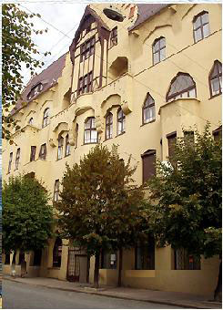
18
Містечко пророків і торговці
На Україні є чимало справді чудових куточків , які природа й історія наділили багатствами , красою та щирими, працьовитими людьми . До цих куточків належить і мій, оспіваний поетами край , який має таке мелозвучне ім'я - Садгора. В Садгорі живуть чесні і привітні люди. Мій дідусь – один із них. Скільки цікавого він розповідає мені про мій рідний край! Ця назва прийшла до нас з глибини віків , від наших пращурів. Однак для всіх народностей , які здавна проживали на Буковині, вона стала рідною , воістину спільною домівкою .
Буковинська Садгора, колишнє містечко Садогура є одним з найчарівніших куточків Чернівців , місцем відпочинку багатьох людей . Воно належить до небагатьох поселень краю, час виникнення та обставини заснування якого точно відомі. Поява Садгори тісно пов'язана з перипетіями російсько-турецької війни (1768 - 1774) .
Перед командуванням армії постало питання про
19
остачання військ коштами . Було вирішено для потреб армії карбувати монети із захоплених турецьких гармат. Навколо монетарні виникло невеличке поселення, за яким одразу закріпилася назва Садогура , відповідник слов'янської частини прізвища засновника, польське — німецького підприємця барона Петра Ніколаса Гартенберга - Садогурского .
Кажуть, що у Садгорі мешкали святі і що була тут загадкова річка Карнавка, про яку оповідають старі люди, але якої немає на картах. А ще у баронському саду і досі б’є цілюще джерело та ростуть унікальні екзотичні дерева, привезені із заморських країн.
Рутько Василь, учень 8 класу
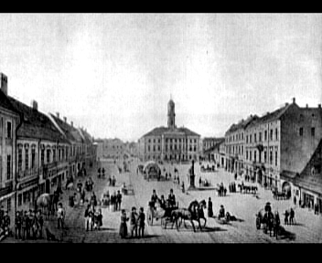
20
Мить після дощу
В моїх очах – похмуре небо,
В моїй душі – прозорий жаль,
А за вікном одна печаль –
Сріблястий дощ…
Мої думки немов хмарки
Летять кудись, мабуть тікають
І в тихім смутку заридають
Чи заспівають?
Скотились сльози у траву,
Це все тривало мить одну,
Єдину мить це все тривало,
В єдину мить його не стало,
Не стало смутку на душі.
І дощ скінчився надворі,
А на траві блищить роса –
Моя загублена сльоза,
Питає: Чи ти пам’ятаєш,
Куди від мене утікаєш?
Єдину мить після дощу
У своїм серці бережу,
Останню мить…
Козак Марія, учениця 9 класу

21
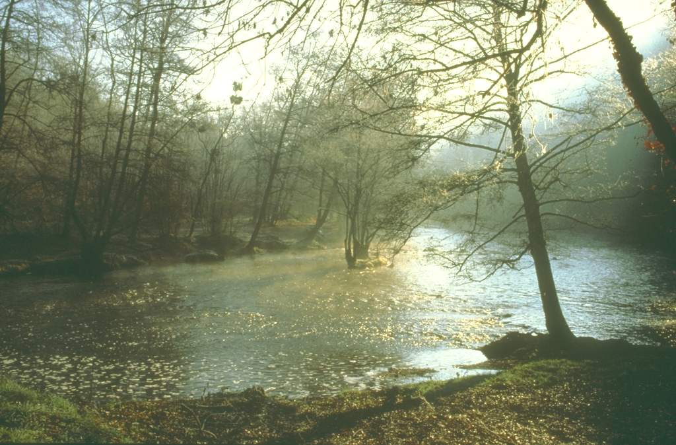
22
***
Ми ще не все сказали, що хотіли,
Ми ще не все збагнули у житті,
І байдуже, що струни погоріли,
Натягнуті у серці до сльози.
Ми ще не все пізнали в цьому світі,
Хоч знали ми, що є добро і зло.
І байдуже, що серце відболіло,
За тим, чого насправді не було.
Ми ще не все у долі відшукали,
Ми ще не всі дороги обійшли,
І байдуже, що пісня обірвалась,
Яку співати мріяли завжди.
І байдуже, що цілий світ сміється,
І плаче стомлена душа,
23
У нас з тобою в грудях б’ється серце,
За тим, чого душі не вистача.
Ми ще не все сказали про кохання,
І ще не все провірили в житті,
Тому й збираємо гіркий полин пізнання,
Щоб не залишитись на самоті.
Козак Марія, учениця 9 класу

24
Любов
Ловлю твій погляд, кожний сплеск емоцій,
Ловлю твій голос і твої слова.
Любов прийшла безжально серед ночі
І в серце стукає - і спокою нема.
Торкнусь руки і губ твоїх жагучих,
Торкнусь душі і вже не відпущу,
І погляд твій сумний та милозвучний
Як подарунок долі я сприйму.
Ти не тікай! Даремно утікаєш,
Від долі ти нікуди не втечеш.
Наздожене, спіймає, покарає –
І зрозумієш, що з любов’ю ти живеш.

25

***

Ми такі схожі й такі різні…
Чому це так – сама не знаю
І відповідь не відшукаю…
Усі ми схожі, бо ми люди,
Усі ми різні – різні почуття,
уявлення про це – життя.
Ми схожі тим, що долю ми чекаємо,
А різні – бо по-різному це виявляємо.
І схожі – коли любимо, страждаємо,
І різні – як провини вибачаємо.
Ми схожі – бо у кожного душа,
І різні – бо не схожі в нас серця.
Дележук Тетяна, учениця 8 класу

26
Слово про неньку
Найрідніша у світі ненька,
Найдобріше її серденько,
найніжніші мамині рученьки,
недоспані мамині ніченьки.
найтепліший погляд у мами,
найщиріші її слова,
наймиліша у світі матуся
і найкраща у світі вона.
Найцінніша її порада,
Біль тамує її розрада,
Щира молитва скрізь оберігає,
Бо спокою матуся не знає.
Рідні очі тривогою повиті,
Материнською сльозою вмиті,
Ії серце мою долю зігріває,
Кращої неньки у світі немає.
27 Литвинюк Уляна, учениця 8 класу
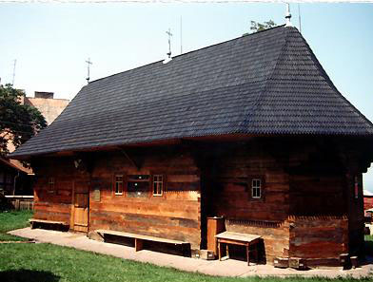
28
Сповідь

Як я прокинулась уранці,
уже поснідала сім’я,
на двір виходжу – хмари в танці,
а я весела і сумна.
Я перед Богом сповідаюсь,
йому одному розкажу,
у чому каюсь і не каюсь,
кого люблю і не люблю.
Усе, що душу непокоїть
йому одному розповім,
бо він один у світі судить…
Дележук Тетяна, учениця 8 класу

29
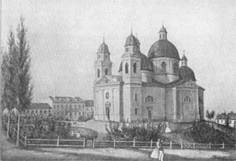
30

Подаруно мамі
Походивши на гурток,
своїми руками
змайструвати б літачок
міг на свято мами.
Ось набрав я паличок
з книжки за зразками,
клей і фарби, й трісочок
із старої рами.
Починав я із хвоста
літака робити,
бо хотів роботу всю
швидше закінчити.
Кіль, закрилки і шасі
зроблю й пофарбую.

Ой, позаздрять мамі всі,
як я подарую.
Склав докупи я оті
деталі машини.
Найважчою видалась
пілотів кабіна.
Руки були в мозолях,
і пальці боліли,
піт горохом біг, як град,
по усьому тілі.
Та пропелер
31
гвинтовий
я забув зробити,
бо ж я хлопчик ще малий, -
хотів відпочити.
Дарувати йшов один –
без тата і брата.
Думав: мама похвалить –
це ж складна робота.
Дав я їй.
Кажу: «Ну як
він у мене склався?
Гарний змайстрував літак?
Я дуже старався!»
Мама глянула, зраділа,
взяла й почервоніла.
«Гарний, синку! Молодець!
В тебе вийшов тракторець».
Дячук Василь, учень 6-А класу

32

Розмова з мамусею
У вечірнім небі
Місяць засвітився,
У віконця шибку
Тихо задивився.
Я сидів на ліжку
Й трохи засмутився,
І спитав : «Матусю,
Як я народився?»
Місяць блиснув ясно
й ніби засміявся,
Щоби я такого
Більше не питався.
«Із кохання, синку,

Як пелюстки в квітки.
Так народжуються, любий,
Всі слухняні дітки».
«А чому один я
В тебе народився?»-
Винувато я на маму подивився.
«Я ж хотів сестрички,
Дві , як рукавички,
Щоб я заплітав їм
Стрічки у косички!»
Дячук Василь, учень 6-А класу
33

Силач
Цілий день жує Грицько,
Каже: "В їжі сила!
Апетит у мене - во!
Як у крокодила!
Найтовстіший в класі він.
Хвалиться: «Це м'язи !»
Сів за парту він один:
Більше ніхто не влазить.
Та в спортзалі силача
Кожен роздивився:
Грать не вміє у м'яча.
З турника звалився.
По канату лазить нам
Теж потрібно часом.
Підпихаєм силача
Майже цілим класом.
Грицю, мітиш в силачі,
То зміни натуру:
Налягай не на харчі,
А на фізкультуру!

Дячук Василь, учень 6-А класу

34

Ой, що робити нам з Петьком?
Ой, що робити нам з Петьком?
Він літери ковтає!
В словах у нього букви й двох
Щораз не вистачає.
Диктант писали в класі ми,
Читали - ну й потіха!
У нас всіх "кріт", у нього "кіт"
Всі падали від сміху.
Собака с в Петька, Дружок.
Тож написав на буді:
"Злий пес Ружок", замість Дружок,
неначе на Сміх людям.
- За що ти, Петьку, так з Дружком?

35
Сусіда дорікає,
Ім'я таке якесь чудне
Й собаку ображає.
Петько і сам не добере,
-Чому це так буває,
Що букви він, усім на сміх,
Як ягідки ковтає.

Дячук Василь, учень 6-А класу

36
Лелеки
Як і всі школярі мого віку я завжди з нетерпінням чекаю на травень. Останні дні навчання, довгоочікуваний дзвоник – і ми поспішаємо до рідних осель, щоб насолодитися чарівними миттєвостями літніх канікул.
Мої батьки завжди в турботах: піклуються про мене і про мою молодшу сестричку Оленку. Вона ще зовсім маленька і не бачила світу, а я в свої десять років вже багато-багато подорожував. Найбільше я люблю гостювати у своєї бабусі Дарини і частенько відвідую її під час літніх та осінніх канікул. Вона живе далеко від нас – на Закарпатті, але я завжди з радістю поспішаю в її обійми і гірко сумую від розлуки з нею. Моя бабуся – найкраща у світі! Вона знає про усе і про всіх, дуже добра і щира, привітна, лагідна не тільки до мене, а й до сусідів, близьких і, навіть, незнайомих людей. І тому одного сонячного дня, побачивши, що на її хаті гніздуються лелеки, я зовсім не був здивований. Я знав: бабусина доброта причарувала цих тендітних величавих птахів. У бабусиному селі кажуть, що лелеки дуже перебірливі у своєму виборі, що вони оселяються тільки у добрих людей і несуть на своїх крилах добро і достаток тільки привітному господарю.
37
Дуже швидко їх кількість зросла. Бабусин будинок нагадував тепер мені величезну барвисту карусель, на якій маленькі лелеченята цілими днями, лементуючи, гойдалися взад і вперед. В такій чарівній казці промайнули три літні місяці – і я повернувся додому. Розпочалися заняття у школі, та я ні на хвилинку не забував про своїх нових друзів.
Якось ввечері мамі зателефонувала її давня приятелька, і матуся стурбовано увімкнула телевізор. Передавали останні новини. Жінка з екрану розповідала про те, що на Закарпатті в результаті сильних і довготривалих дощів річки повиходили з власних берегів і затопили багато селищ. Диктор довго перераховувала їх, напружено розповідала про трагедію, та я вже нічого не слухав, бо знав, що вода затопила і бабусине село. Ми не спали майже всю ніч. Мама плакала, потім довго набирала якісь телефонні номери, потім знову плакала. Ми нічого не знали про місце знаходження бабусі. В школі я майже не слухав розповідь учителя, і тільки-но пролунав дзвінок з останнього уроку чимдуж помчав додому. Якою ж була моя радість, коли я побачив знайоме обличчя, коли зміг обійняти і поцілувати мою милу бабусеньку.
Старенька ніяк не могла заспокоїтися, сумно
38
схлипувала, витираючи сльози моїм носовичком. Згодом вона почала розповідати про те, що з нею трапилося. З її слів я зрозумів, що нещастя в її рідне село прийшло з безперервними дощами. Вода прибувала і прибувала, але найстрашніше було попереду – річка, що протікала поруч, вже не змогла вміщувати в собі таку велику кількість води. І враз прорвала береги. Вода хлинула стрімким потоком на окраїну села, а згодом залила і всю місцевість. Бабуся встигла сховатися на горищі, однак пізніше змушена була вилізти на самий дах. Так вона опинилася поряд з гніздом своїх улюбленців. Здавалося, порятунку не буде. Стара жінка з острахом дивилися на вируючі потоки і чекала неминучої загибелі. Лелеки безперестанку кружляли над нею, квилили, опускалися нижче, майже торкалися її крилами, ніби пропонуючи свою допомогу. Я думаю, вони хотіли на крилах врятувати її від небезпеки.
І досі бабуся вірить, що саме вони врятували її, тому що своїми галасливими окликами привернули увагу рятівного човна. Хати вже майже не було видно, бабуся міцно трималася за широке лелече гніздо, що ніби столітнє дерево своїми міцними коріннями вросло в дах. Сподіватися порятунку було марно. Сусіди жили далеко від неї, їх будиночок знаходився на іншому
39
горбочку. Однак, яким було здивування жінки, коли
вона побачила, що до неї наближається якась темна цяточка, яка раз у раз збільшувалася і впевнено перетворилася у човен з рятівниками. Двоє міцних парубків підняли бабусю на руки, обережно перетягнули до човна, одягли на плечі теплу ковдру. Вона нічого не розуміла, її лихоманило від страху та від холоду – і в пам’яті залишилися тільки співчутливі обличчя незнайомих людей у якомусь помаранчево-чорному обмундируванні. Бабуся не знала, хто вони і звідки, але, після щасливого повернення на землю, жадібно пила гарячий чай, що їй запропонували ці привітні люди.
Вже було пізно. Матуся наказала лягати в ліжко, проте я довго не міг заснути. Я думав про цих відважних людей, що врятували мою бабусю. Багато корисного робить для людства ця нація - «рятівники». Бабусині лелеки приносять до оселі добро та щастя, а ця відважна надійна сторожа пильно охороняє його, щоб ми могли спокійно спати вночі, щоб були впевнені, що поруч з нами знаходяться люди, що зможуть у важку хвилину допомогти нам, підставити своє надійне плече, знешкодити усі небезпеки, що загрожують нашому життю. Рятівниками можна вважати людей різних професій, яких поєднує найголовніше завдання – збереження людського життя.
40
Кожен день ризикують пожежники, не досипають ночей, щоб захистити наш спокійний сон. День у день піклуються про нас лікарі. Досліджують окремі хвороби, створюють нові препарати, щоб врятувати нас від епідемій, у боротьбі за людське життя успішно проводять десятигодинні операції. Напружено працюють і водно-рятувальні станції. Як влітку, так і взимку необхідно слідкувати за поводженням людей на водоймах, щоб вчасно надати першу допомогу. Робота рятувальника небезпечна, тому що, можливо, рятуючи іншого, можна й самому опинитися у смертельній пастці.
Люди, які нас оберігають, люди, що несуть добро кожному з нас є святими. Ми безмежно вдячні їм за турботу і пишаємося, що поруч з нами живуть такі герої.

Дячук Василь, учень 6-А класу

41
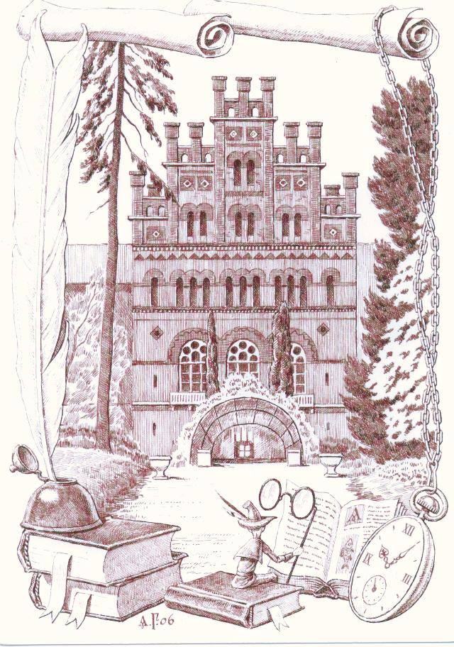
42

